**Membangun Aplikasi Penjualan Barang Menggunakan Php Dan Mysql Di**

**Penggilinganpadi Simanunggal**

Dika Hadijaya1

Zen Munawar,S.T., M.Kom2

Denny Rusdianto, S.T., M.Kom3

**ABSTRAK**

Penggilingan Padi Simanunggal merupakan perusahaan yang bergelut di bidang pangan pokok yang berfokus kedalam pengelolaan padi menjadi beras. Penggilingan Padi Simanunggal didirikan pada tahun 1980, pabrik tersebut bekerja di bidang penggilingan padi dari gabah menjadi beras. Dalam penelitian ini penulis mendapatkan rumusan masalah yang ada di penggilingan padi simanunggal yaitu bagaimana mempermudah proses penjualan yang kurang efektif bagi pembeli dengan lokasi yang jauh, bagaimana rekap laporan penjualan agar tersusun rapih. Adapun batasan masalah yang di dapat dari penelitian ini adalah pembuatan aplikasi ini menggunakan PHP dan MySQL, hanya mencatat rekap laporan bulanan. Tujuan dari penelitian ini adalah agar proses penjualan barang bisa lebih efisien dengan adanya aplikasi penjualan secara online sehingga lebih efektif, dan supaya rekap laporan dari hasil penjualan tersusun secara otomatis dan rapih.

Dalam era globalisasi sekarang seperti sekarang ini, teknologi informasi melaju dengan cepatnya. Adapun komputer yang merupakan peralatan yang diciptakan untuk mempermudah pekerjaan manusia, saat ini mencapai kemajuan baik dalam pembuatan hardware maupun software. Sehubungan dengan permasalahan yang terjadi saat ini maka penulis berusaha untuk membuat perancangan program sistem informasi berbasis Web secara cepat dan tepat. Dimana dalam melakukan penyampaian informasi masih terdapat kekurangan diantaranya informasi yang diperoleh kurang akurat dan juga biaya yang dikeluarkan lebih mahal. Sehingga dimungkinkan informasi yang diperoleh tidak sebanding dengan biaya yang dikeluarkan. Penyampaian informasi berbasis *web* merupakan solusi yang terbaik untuk memecahkan permasalahan-permasalahan tersebut, serta dengan sistem informasi yang selalu update dapat tercapai suatu kegiatan yang efektif dan efisien. Maka dari itu dengan penyampaian informasi berbasis *web* akan lebih baik dari penyampaian informasi menggunakan media cetak atau lainnya

Dari permasalahan di atas maka penulis memutuskan untuk merancang aplikasi profil perusahaan menggunakan PHP dan MySQL di Penggilingan Padi Simanunggal. Dengan menentukan kerangka pikir dan perancagan sebagai pembuatan laporan sekaligus aplikasi yang akan dibuat, dengan melakukan pengumpulan data seperti observasi, wawancara dan studi pustaka penulis bisa menentukan sebagaimana aplikasi yang dibutuhkan di penggilingan padi simanunggal pembuatan aplikasi ini menggunakan metode *waterfall* dimana diantara nya terdapat analisis, desain, pengkodean dan pengujian implementasi.

Kata kunci: *Aplikasi, Perusahaan, Profil*

1. **PENDAHULUAN**

Penggilingan Padi Simanunggal merupakan perusahaan yang bergelut di bidang pangan pokok yang berfokus kedalam pengelolaan padi menjadi beras. Penggilingan Padi Simanunggal didirikan pada tahun 1980, pabrik tersebut bekerja di bidang penggilingan padi dari gabah menjadi beras. Penggilingan Padi simanunggal sudah mengirim ke berbagai daerah termasuk jakarta.

Penggilingan Padi Simanunggal berlokasi di Kp. Legok Ringgit Desa. Padaulun Kec. Majalaya Kab. Bandung. Pendiri penggilingan padi simanunggal yaitu Bapak Nandang sebagai pemilik dan pengatur pabrik tersebut.

Sampai saat ini sistem penjualan di penggilingan padi simanunggal masih menggunakan cara konvensional yaitu dengan cara pembeli datang ke tempat secara langsung, tentu cara tersebut kurang efektif untuk para pembeli yang jauh dari lokasi serta rekap laporan penjualan masih ditulis dibuku manual, sehingga laporan tidak disusun dengan rapih. Dengan memanfaatkan teknologi tentunya hal tersebut bisa dipermudah dengan cara proses pembelian *online* dan laporan penjualan pun bisa di rekap secara otomatis berdasarkan waktu pembelian*.* Oleh karena itu pada penelitian ini penulis mengambil judul “*Membangun aplikasi penjualan barang di penggilingan padi simanunggal*” untuk mempermudah dalam hal penjualan.

Berdasarkan masalah diatas, maka penulis mempunyai rencana untuk membangun aplikasi penjualan barang di Penggilingan Padi Simanunggal menggunakan Web dengan pemograman PHP dan MySQL agar mempermudah proses jual beli dan rekap laporan penjualan barang di penggilingan padi simanunggal.

1. **METODE PENELITIAN**

**2.1 Pengumpulan Data**

1. Wawancara

Wawancara merupakan percakapan antara 2 orang atau lebih dan berlangsung antara narasumber dan pewawancara. Tujuan dari wawancara adalah untuk mendapatkan informasi yang tepat dari narasumber yang terpercaya.

1. Observasi

Observasi adalah aktivitas terhadap suatu proses atau objek dengan maksud merasakan dan kemudian memahami pengetahuan dari sebuah penomena berdasarkan pengetahuan dan gagasan yang sudah diketahui sebelumnya, untuk mendapatkan informasi-informasi yang dibutuhkan untuk melanjutkan suatu penelitian.

1. Studi Pustaka

Studi pustaka atau yang biasa disebut dengan kajian dokumen merupakan teknik pengumpulan data yang tidak langsung ditujukan kepada subjek penelitian dalam rangka memperoleh informasi terkait objek penelitian. Dalam studi dokumentasi, peneliti biasanya melakukan penelusuran data historis objek penelitian serta melihat sejauhmana proses yang berjalan telah terdokumentasikan dengan baik.

* 1. **SDLC Waterfal**

Metode *waterfall* dalam membangun aplikasi yang akan dibuat dalam metode *waterfall* ini dibagi menjadi beberapa bagian diantaranya:

Rekayasa Informasi

Pengujian Informasi

Analisis

Desain Informasi

Penkodean g Informasi

Gambar 1.1 Ilustrasi Model Waterfall

* Analisis Kebutuhan Perangkat Lunak

Proses pengumpulan kebutuhan dilakukan secara intensif untuk menspesifikasikan kebutuhan perangkat lunak agar dapat dipahami perangkat lunak seperti apa yang dibutuhkan oleh user. Spesifikasi Kebutuhan perangkat lunak pada tahap ini perlu untuk di dokumentasikan.

* Desain

Desain perangkat lunak adalah proses multi langkah yang fokus pada desain pembuatan program perangkat lunak termasuk struktur data, arsitektur perangkat lunak, representasi antar muka, dan prosedur pengodean. Tahap ini mentranlasi kebutuhan perangkat lunak dari tahap analisis kebutuhan ke representasi agar dapat di implementasikan menjadi program pada tahap selanjutnya. Desain perangkat lunak yang dapat dihasilkan pada tahap ini juga perlu didokumentasikan.

* Pembuatan Kode Program

Desain harus ditranslasikan ke dalam program perangkat lunak. Hasil dari tahap ini adalah program komputer sesuai dengan desain yang telah dibuat pada tahap desain.

* Pengujian

Pengujian fokus pada perangkat lunak secara dari segi lojik dan fungsional dan memastikan bahwa semua bagian sudah diuji. Hal ini dilakukan untuk meminimalisir kesalahan (error) dan memastikan keluaran yang dihasilkan sesuai dengan yang diinginkan.

* Pendukung (support) atau Pemeliharaan (Maintenance)

Tidak menutup kemungkinan sebuah perangkat lunak mengalami perubahan ketika sudah dikirimkan ke user. perubahan bisa terjadi karna adanya kesalahan yang muncul dan tidak terdeteksi saat pengujian atau perangkat lunakharus beradaptasi dengan lingkungan baru.(Rosa A.S, M.Mahaluddin,2013:29-30)

* 1. **Analisis**

1. Analisis Masalah

Analisis dilakukan sebagai langkah awal peniliti untuk mengetahui kebutuhan-kebutuhan yang diperlukan pengguna. Dalam analisis ini penyusun mempunyai instrumen penelitian dan melakukan beberapa tahapan yaitu, analisis sistem, analisis kebutuhan, *user interface,* fitur-fitur dan hasil analisis.

1. Analisis sistem

Dengan analisis masalah yang sudah dijelaskan penulis akan membuat aplikasi penjualan barang menggunakan php dan mysql di Penggilingan Padi Simanunggal. Dengan adanya aplikasi yang akan dibuat oleh penulis rekap laporan yang tadinya manual menjadi komputerasisai sehingga laporan lebih efisien dan bisa di cetak dan untuk pembeli tidak harus datang ke tempat untuk membeli barang karena bisa memesan di dalam aplikasi.

Dari permasalahan diatas penulis melakukan analisis sistem untuk membantu dan memudahkan admin dalam hal penjualan. Di butuhkan kebutuhan sistem yang meliputi;

1. *Input*

User membuka aplikasi, selanjutnya user memasukan user name serta password dan setelah itu user melakukan pemilihan barang atau beras sesuai kebutuhan user.

1. Proses

User menunggu verifikasi admin sebelum melakukan pembayaran lebih lanjut setelah memilih barang.

1. *Output*

Menampilkan hasil data barang yang telah dipilih user serta menampilkan total harga dan bukti pembayaran.

1. Analisis Kebutuhan

Pada tahap ini yaitu menyiapkan kebutuhan-kebutuhan dari semua elemen sistem perangkat lunak yang akan di bangun. Pada tahap ini dibentuk kebutuhan perangkat lunak dan fungsi perangkat lunak yang dibutuhkan.

1. Kebutuhan Perangkat Keras

Penyusun menggunakan perangkat keras dengan spesifikasi berikut :

Table 4.1 Instrumen Penelitian Perangkat Keras

|  |  |
| --- | --- |
| Perangkat Keras Laptop | |
| Tipe Laptop | Lenovo Ideapad 100 |
| Prosesor | Intel Core i3-5005U 2 GHz |
| RAM | 4GB |
| HDD | 500GB |

1. Kebutuhan Software

Berikut *software* yang digunakan dalam pembuatan aplikasi, antara lain :

1. XAMPP digunakan sebagai web server yang berdiri sendiri (localhost)
2. Framework Bootstrap digunakan untuk mempercepat dan mempermudah pembuatan tampilan website agar bisa di buka secara responsive sehingga dapat mendukung untuk segala jenis resolusi, baik itu tablet, smartphone ataupun juga PC dan laptop.
3. AJAX digunakan untuk memanggil kode pada server melalui URL dan menerima data pada server tanpa reload halaman website
4. Kebutuhan Antar Muka

Kebutuhan antar muka pada pembuatan aplikasi ini sebagai berikut:

1. Aplikasi harus mampu menampilkan sebuah input data penjualan barang pada proses penjulan.
2. Aplikasi harus mampu menampilkan hasil dari sebuah data yang tepat berdasarkan tanggal.
3. Aplikasi harus mampu menampilkan data penjualan beras yang telah dicantumkan
4. Aplikasi dapat menyimpan history pencarian
5. Aplikasi dapat menampilkan detail produk beras
6. Kebutuhan Data

Data yang diolah pada aplikasi ini antara lain :

1. Data detail penjualan beras
2. Data histori penjualan
3. Kebutuhan Fungsional

Penjelasan secara rinci dari setiap fungsi pada aplikasi. Fungsi-fungsi yang dimiliki aplikasi adalah:

1. Saat user memilih barang yang akan di beli, selanjutnya user mengisi biodata pengiriman secara lengkap, selanjutnya admin langsung bias mengkonfirmasi laporan yang masuk dari user.
2. Jika barang yang sudah di pilih maka lanjut dengan pengisian biodata
3. Ketika user sudah mencoba memilih beberapa barang, user bisa klik tombol selanjutnya untuk pengisian biodata dan melakukan pembayaran.
4. Kebutuhan Akses Internet

|  |  |
| --- | --- |
| Server Hosting | |
| Core | 1 |
| RAM | 768 MB |
| SSD | 2 GB |
| OS | Linux |
| Apache Version | 2.4.43 |
| PHP Version | 7.3.17 |

1. Hasil Analisis

Hasil analisis yang didapat dalam penelitian ini yaitu penjualan barang yang dapat diakses secara online berbeda dengan sebelumnya sebelum adanya aplikasi ini yaitu sangat konvensional. Pada aplikasi penjualan barang ini pembeli dapat memilih dan memesan berbagai beras yang telah dicantumkan didalam aplikasi. Dengan adanya aplikasi ini juga penjual atau admin bisa mencetak data beras yang sudah terjual dalam bentuk PDF dan pengiriman barang secara online.

* 1. **Perancangan**

**UseCase Diagram**

Usecase diagram menggambarkan sebuah interaksi antara satu atau lebih aktor dengan sistem yang akan dibuat untuk mengetahui fungsi apa saja yang ada didalam sistem dan siapa yang menggunakan fungsi tersebut. Berikut adalah usecase pada aplikasi pengumpulan persyaratan skrispsi

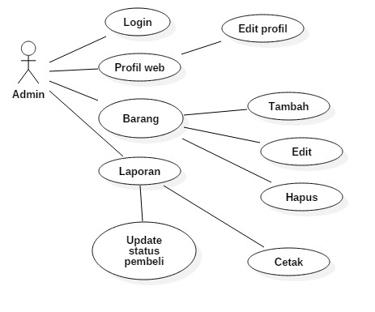Use Case Diagram Admin

1. Skenario Use Case

Skenario uses case ini dibuat untuk menunjukan scenario utama dari use case yang telah dibuat pada use case diagram. Pada skenario use case dijelaskan bagaimana urutan fungsionalitas berlangsung dari kondisi awal sampai kondisi akhir yang menunjukan hasil akhir dari setiap use case.

Berikut adalah deskripsi pendefinisian membangun aplikasi penjualan barang menggunakan PHP dan MYSQL di Penggilingan Padi Simanunggal:

Tabel 4.3 Use Case Admin

|  |  |  |
| --- | --- | --- |
| No | Use Case | Deskripsi |
| 1 | Login/Logout | Merupakan proses untuk melakukan login (masuk) dan logout (keluar) |
| 2 | Profil | Merupakan proses edit profil yang bisa dilakukan oleh admin |
| 3 | Barang | Merupakan proses tambah barang, edit dan hapus. |
| 4 | Laporan | Merupakan proses pelaporan yang akan di lakukan oleh admin dengan mencetak hasil pelaporan. |
| 5 | Update Status Pembelian | Merupakan proses update status yang dilakukan oleh admin |

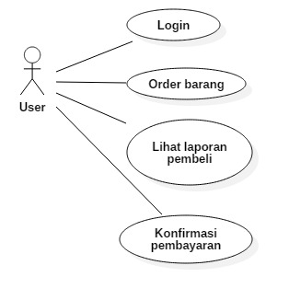UseCase User

1. Skenario Use Case User

Skenario uses case User ini dibuat untuk menunjukan scenario utama dari use case User yang telah dibuat pada use case User diagram. Pada skenario use case User dijelaskan bagaimana urutan fungsionalitas berlangsung dari kondisi awal sampai kondisi akhir yang menunjukan hasil akhir dari setiap use case User.

Tabel 4.4 Use Case Admin

|  |  |  |
| --- | --- | --- |
| No | Use Case | Deskripsi |
| 1 | Login/Logout | Merupakan proses untuk melakukan login (masuk) dan logout (keluar) |
| 2 | Order Barang | Merupakan proses pemilihan barang yang akan dibeli di dalam aplikasi yang sudah di sajikan oleh admin |
| 3 | Lihst Laporan Pembeli | Merupakan proses melihat laporan barang yang telah di lakukan perifikasi oleh admin |
| 4 | Komfirmasi pembayaran | Merupakan proses pembayaran setelah admin melakukan verifikasi pesanan. |

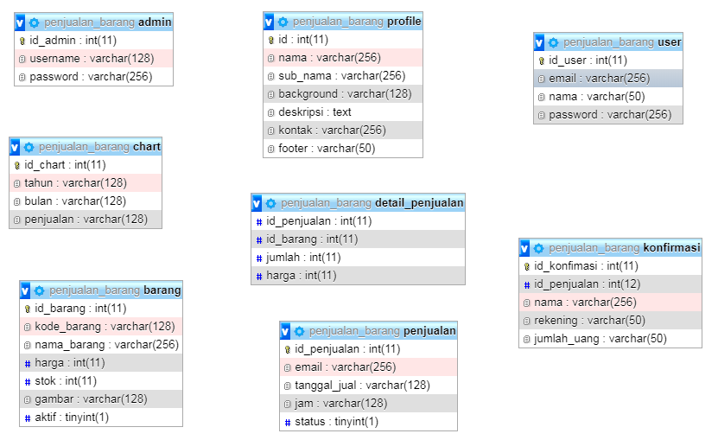**Class Diagram**

Tabel Admin

Tabel 4.5 Tabel Admin

|  |  |  |  |
| --- | --- | --- | --- |
| Name field | Type | Lenght | Keterangan |
| Id | Int | 11 | Primary Key. Auto Increment |
| Username | Varchar | 128 | Menampung username |
| Password | Varchar | 256 | Menampung password |

\

Tabel Profil

Tabel 4.6 Tabel Profil

|  |  |  |  |
| --- | --- | --- | --- |
| Name Field | Type | Lenght | Keterangan |
| Id | Int | 11 | Primary Key. Auto Increment |
| Nama | Varchar | 256 | Menampung nama |
| Sub_nama | Varchar | 256 | Menampung sub nama |
| Backround | Varchar | 128 | Menampung tampilan |
| Deskripsi | Text |  | Menampung text |
| Kontak | Varchar | 256 | Menampung kontak |
| Footer | Varchar | 50 | Menampung footer |

Tabel User

Tabel 4.7 Tabel User

|  |  |  |  |
| --- | --- | --- | --- |
| Name Field | Type | Lenght | Keterangan |
| Id_User | Int | 11 | Primary Key. Auto Increment |
| Email | Varchar | 256 | Menampung email user |
| Nama | Varchar | 50 | Menampung nama |
| Password | Varchar | 156 | Menampung Password |

Tabel Chart

Tabel 4.8 Tabel Chart

|  |  |  |  |
| --- | --- | --- | --- |
| Name Field | Type | Lenght | Keterangan |
| Id_chart | Int | 11 | Primary Key. Auto Increment |
| Bulan | Varchar | 128 | Manmpung bulan |
| Tahun | Varchar | 128 | Menampung tahun |
| Penjualan | Varchar | 128 | Menampung penjualan |

Tabel Detail_penjualan

Tabel 4.9 Tabel Detail_Penjualan

|  |  |  |  |
| --- | --- | --- | --- |
| Name Field | Type | Lenght | Keterangan |
| Id_penjualan | Int | 11 | Primary Key. Auto Increment |
| Id_barang | Int | 11 | Menampung barang |
| Jumlah | Int | 11 | Menampung jumlah |
| Harga | Int | 11 | Menampung harga |

Tabel Barang

Tabel 4.10 Tabel Barang

|  |  |  |  |
| --- | --- | --- | --- |
| Name Field | Type | Lenght | Keterangan |
| Id_Barang | Int | 11 | Primary Key. Auto Increment |
| Kode_barang | Varchar | 126 | Menampung kode barang |
| Nama_barang | Varchar | 256 | Menampung Nama barang |
| Harga | Int | 11 | Menampung harga |
| Stok | Int | 11 | Menampung Stok |
| Gambar | Varchar | 128 | Menampung gambar |
| Aktif | Tinyint | 1 | Menampung aktif |

Tabel Penjualan

Tabel 4.11 Penjualan

|  |  |  |  |
| --- | --- | --- | --- |
| Name Field | Type | Lenght | Keterangan |
| Id_penjualan | Int | 11 | Primary Key. Auto Increment |
| Email | Varchar | 256 | Menampung email |
| Tanggal_jual | Varchar | 128 | Menampung Tanggal Jual |
| Jam | Varchar | 128 | Menampung jam |
| Status | Tinyint | 1 | Menampung Status |

Tabel Konfirmasi

Tabel 4.12 Konfirmasi

|  |  |  |  |
| --- | --- | --- | --- |
| Name Field | Type | Lenght | Keterangan |
| Id_konfirmasi | Int | 11 | Primary Key. Auto Increment |
| Id_penjualan | Int | 12 | Menampung id penjualan |
| Nama | Varchar | 256 | Menampung nama |
| Rekening | Varchar | 50 | Menampung rekening |
| Jumlah_uang | Varchar | 50 | Menampung jumlah uang |

* 1. **Design**

Desaign tampilan aplikasi berbasis web merupakan sebuah rancangan awal dari membuat tampilan halaman aplikasinya. Untuk membuat sebuah aplikasi yang menarik dan mudah saat digunakan maka diperlukan perancangan tampilan yang bagus dan menarik serta mudah bagi orang lain yang mengoprasikannya.

Sehingga penulis berusaha membuat tampilan yang bagus dan mendesaign rancangan dengan mockup halaman aplikasi berbasis webagar mudah saat membuat tampilan websitenya. Dengan membuat mockup tampilan halaman aplikasinya dapat mempermudah saat membangun aplikasinya seperti menentukan fitur apa saja yang akan di sediakan di dalam halaman pada aplikasinya.

Hal ini lah yang menujukan mockup termasuk salah satu hal yang perlu dipertimbangkan sejak awal sebelum memulai tahapan membangun aplikasi, Mockup juga bia di artikan sebagai prototipe suatu halaman website atau gambar model yang dibuat secara menyeluruh dan mendetail.

Untuk perancangan desain antar muka dari Aplikasi Penjualan Barang Menggunakan PHP Dan MySQL Di Penggilingan Padi Simanunggal ini dibuat dalam bentuk mockup dengan menggunakan aplikasi balasmiq mockup hal ini bertujuan untuk memudahkan dalam pembuatan tampilan user interface di aplikasi yang akan di bangun.

1. MockUp Aplikasi

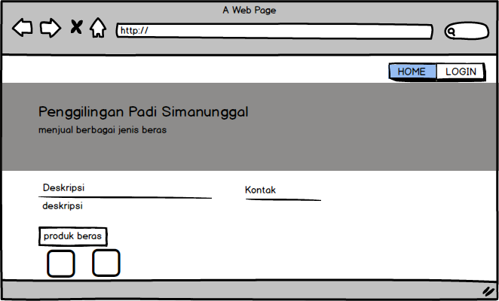MockUp Tampilan utama

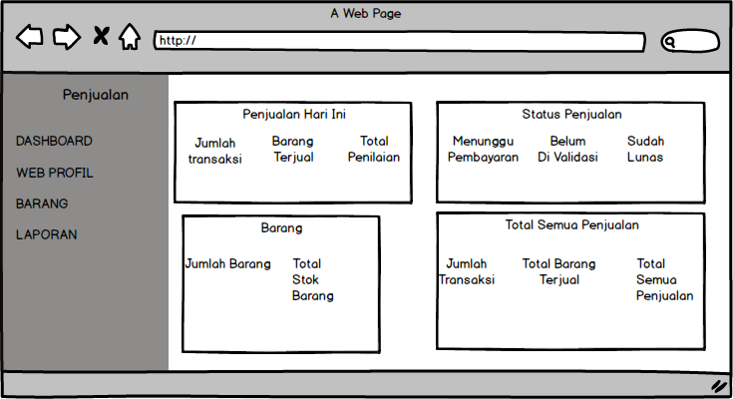MockUp Halaman Utama Admin

MockUp Edit Web Profil

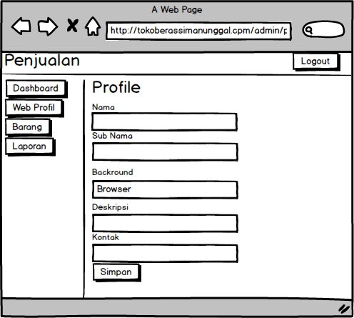

MockUp Menu Barang

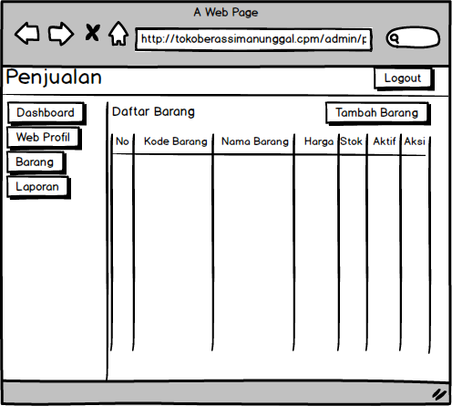

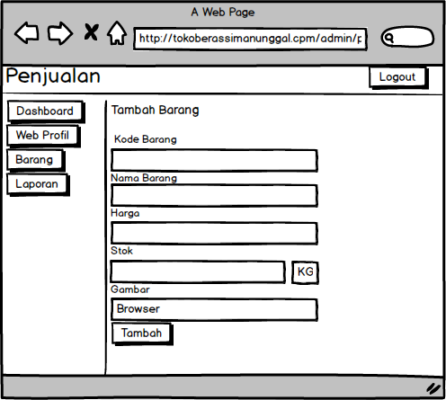MockUp Tambah Barang

* 1. **Implementasi**

Implementasi adalah tahapan penerapan sistem berdasarkan hasil analisis dan perancangan yang dilakukan pada Bab IV. Pada bab V ini merupakan implementasi hasil rancangan menjadi Aplikasi Seleksi Kelayakan Pengajuan Proposal Skripsi *Berbasis WEB* untuk memudahkan mahasiswa dalam pengumpulan Persyaratan skripsi serta membantu tata usaha dalam melakuakn pendataan terhadap mahasiswa dikarnakan cukup banyaknya Mahasiswa program Studi Teknik Informatika di Universitas Bale Bandung.

1. 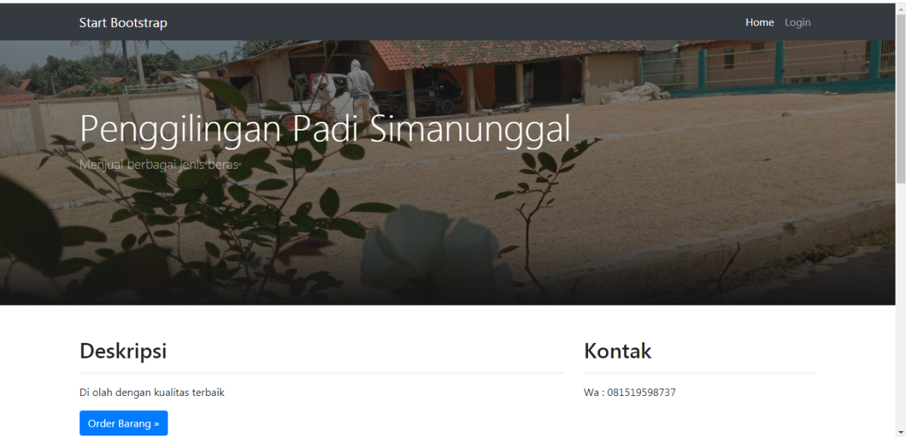Halaman Utama
2. 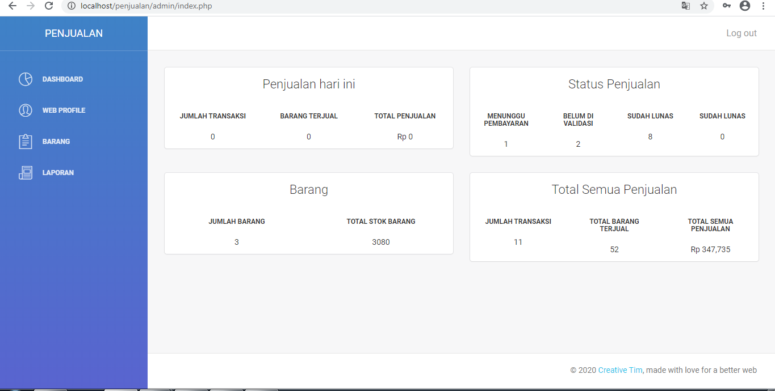Halaman Utama Admin
3. 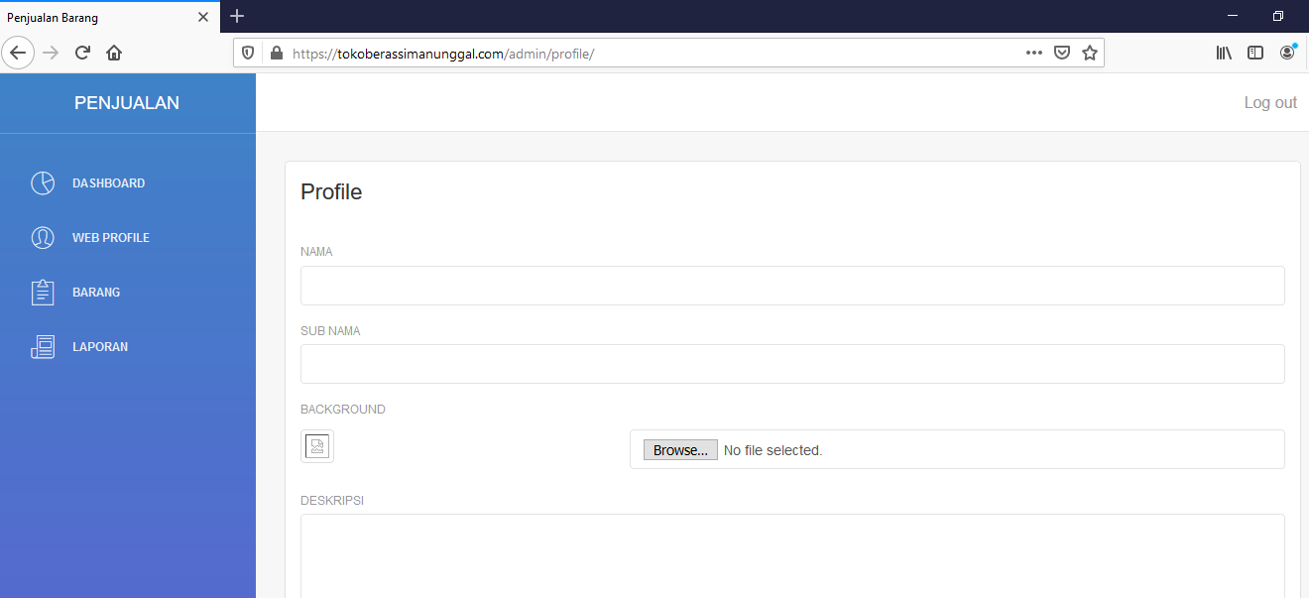Halaman Edit Web Profil
4. 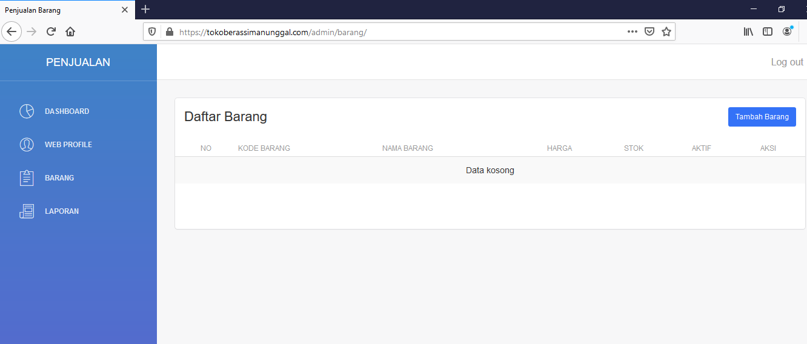Halaman Menu Barang
5. 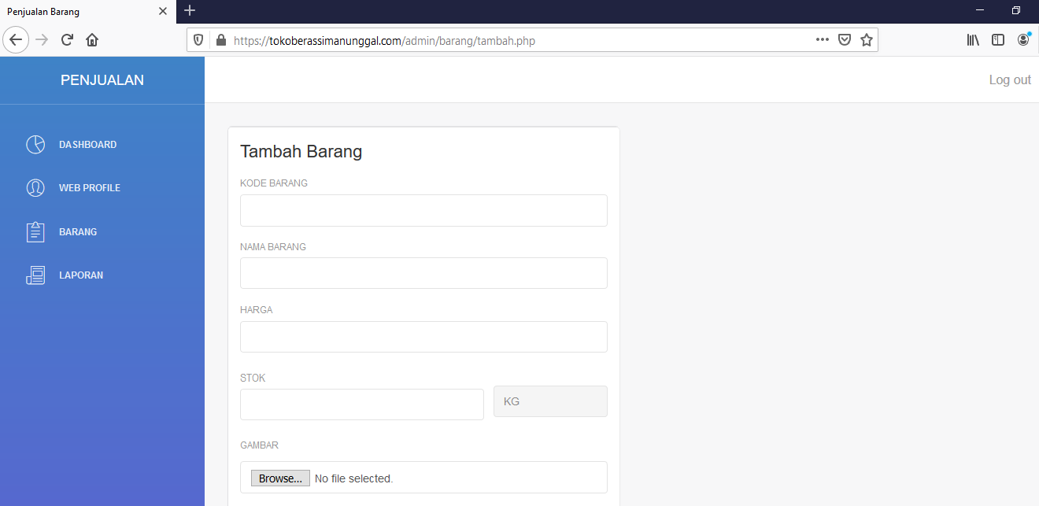Halaman Tambah Barang

# DAFTAR PUSTAKA

Anik Sri Wahyuningsih, Anjar Imam Bahron 2017 “Sistem Informasi Penjualan Barang Furniture Berbasis Web Pada Pt.Vinotindo Graha Sarana Menggunakan Php Dan Mysql”. SISFIKOM. Volume 06 Nomor 01 1-4

Hidayatullah Priyanto, Kawisatra Khairul Jauhari.2016. *Pemograman web edisi revisi.* Bandung: Informatika.

Kaban Roberto.2019. *Bootstap css framework.* Yogyakarta: Bandung: Informatika Bandung.

Krismiaji. 2015. *Sistem Informasi Akutansi* Edisi Keempat. UPP STIM YKPN, Yogyakarta.

Madcome, Andi. 2016. *“Pemrograman PHP dan MySQL Untuk Pemula*”. Penerbit Andi: Yogyakarta.

Putu Agus Eka Pratama. 2015. “*E-Commerce, E-Business dan Mobile Commerce*”. Informatika Bandung: Bandung.

Raharjo, Budi. “*Modul Pemrograman Web (HTML, PHP & MySQL/MariaDB) Edisi Keempat*”. Modula: Bandung.

Ressa Priskila 2018 “Perancangan Sistem Informasi Persediaan Barang Pada Perusahaan Karya Cipta Buana Sentosa Berbasis Web Dengan Metode Extreme Programing”. Priskila. Volume 03 No 02 1-3

Rosa, Shalahuddin.; 2019.; *Rekayasa Perangkat Lunak Terstruktur dan Berorientasi Objek.;* Informatika Bandung.

Yunahar Heriyanto 2018 “Perancangan Sistem Informasi Rental Mobil Berbasis Web Pada Pt.Apm Rentcar”. Intra-Tech. Volume 02 NO 02 1-4

Zulkarnain Fera. “*Analisis Pengembangan Sistem Pendataan Siswa Berbasis Web Php dan Mysql Guna Mempermudah Pengelolaan Data Siswa*”, Tugas Akhir Skripsi, 2015.